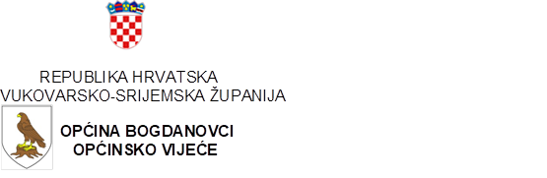

KLASA: 024-01/26-01/08
URBROJ:2196-8-02/01-26-02
Bogdanovci, 23.02.2026.

Temeljem članka 29. Statuta Općine Bogdanovci („Službeni vjesnik Vukovarsko-srijemske županije“ br. 4/21, 21/22), Općinsko vijeće Općine Bogdanovci na 8. sjednici održanoj dana 23.02.2026. godine, donosi:

ODLUKU
o usvajanju Godišnjeg izvješća o provedbi Provedbenog programa
za 2025. godinu – Općina Bogdanovci

Članak 1.

Usvaja se Godišnje izvješće o provedbi Provedbenog programa za 2025. godinu – Općina Bogdanovci.

Članak 2.

Ova Odluka stupa na snagu osmi dan od dana objave u “Službenom vjesniku” Vukovarsko-srijemske županije.

Predsjednica Općinskog vijeća
Jelena Vinaj, mag.oec.

